1-ARABA YIKAMA FIRÇASI SAPSIZ

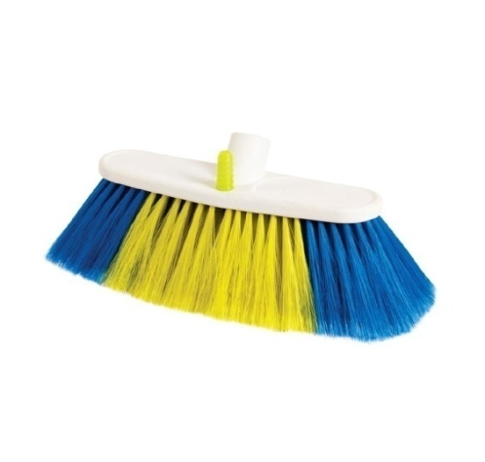

-Kıl uzunluğu 15-20 cm yumuşak olmalıdır.

-

2-ARABA YIKAMA FIRÇASI SAPI İLE

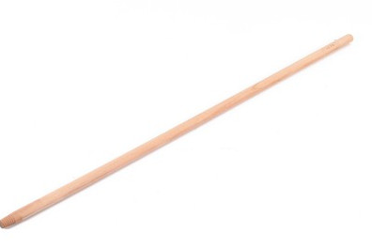

* Kıl uzunluğu 15-20 Cm ve yumuşak olmalıdır.
* Fırça sapı ağaç olmalıdır.
* Fırça sapı uzunluğu 120-150 cm olmalıdır.

3-AYAKLI FARAŞ TAKIMI

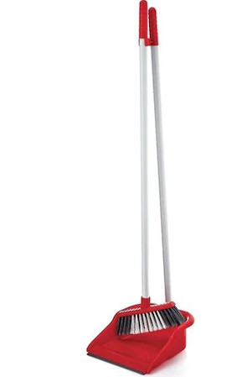

* Faraş ve fırçası bir arada olmalıdır.
* Kaliteli plastikten olmalıdır.
* Saplı faraş ve süpürgenin sap uzunluğu en az 70 cm olmalıdır
* Küreğin iç taban uzunluğu en az 20 cm olmalıdır
* Fırça kılı orta sertlikte olmalıdır.
* Faraş ile fırçayı birbirine tutturan aparatı olmalıdır.

4-BULAŞIK ELDİVENİ

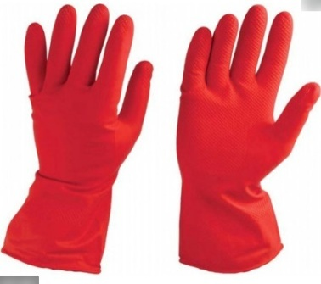

* Bulaşık eldiveni muhtelif numaralarda ( 9,5) olmalıdır.
* Kauçuktan imal edilmiş olmalıdır.

5-BULAŞIK SÜNGERİ (OLUKLU)

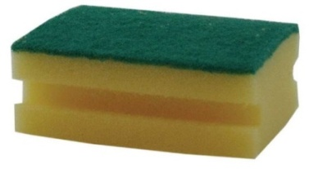

* Bulaşık süngeri oluklu olacaktır.
* Ortalama 9x6x5 ( ± 1 cm ) ebadında olacaktır.
* Kaliteli malzemeden imal edilmiş olacak, kolay deforme olmayacaktır.

6-BULAŞIK SÜNGERİ (DÜZ)

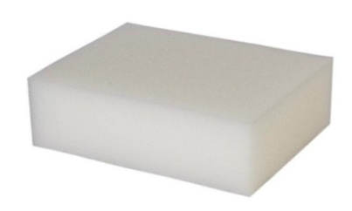

* Ortalama 17x14x5 ( ± 1 cm ) ebadında olacaktır.
* Kaliteli malzemeden imal edilmiş olacak, kolay deforme olmayacaktır.

7- BULAŞIK TELİ (TOP)

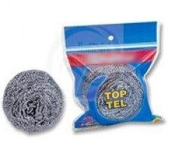

* Sert yüzeyler için paslanmaz çelik top, 60 gr.
* Kurumuş ve inatçı bulaşık kirlerini temizleyici özellikte olmalıdır.
* Tekli ambalajlarda olmalıdır.

8-CAM BEZİ

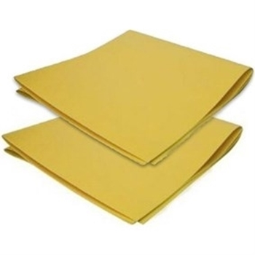

* Bez ölçüsü 40x40 (±10) cm olacaktır.

9-CAM SİLECEĞİ (BÜYÜK TİP SAPLI)

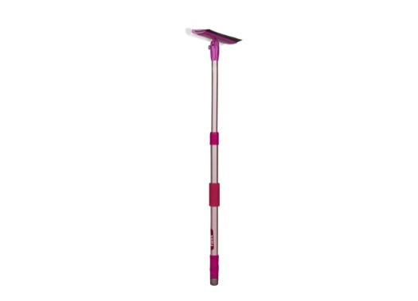

* Sap teleskopik özellikte olacaktır (En az 120-150 cm aralığında olmalıdır.)
* Silecek kısmı kauçuk ve en az 30 cm olacaktır.

10-CAM SİLECEĞİ (KÜÇÜK TİP)

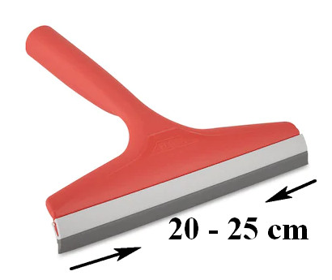

* Çek çek kısmı kauçuk 20-25 cm aralığında olmalıdır.
* Yüzeyde kalıntı bırakmayacak özellikte olmalıdır.

11-ÇEK PAS

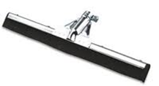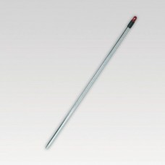

* Orta boy çek pasların boyu 55-60 cm olmalıdır.
* Yüzeyde kalıntı bırakmayacak özellikte olmalıdır.
* Çift dudaklı ve bağlantı yeri kelepçeli olmalıdır.

Sapı 120-150 cm olmalıdır.

12-ÇÖP KOVASI (BÜRO TİPİ )

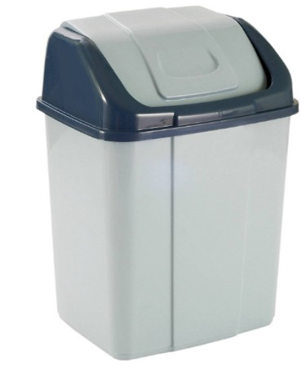

* Ürün boyutu 2 numara (9 lt) olmalıdır
* Ürün kapaklı olmalıdır ve kapağı tam oturmalıdır.
* Ürün kaliteli plastikten yapılmış olmalıdır

13-ÇÖP KOVASI (BÜYÜK BOY)

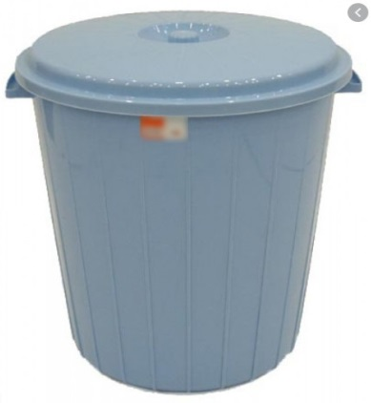

* Ürün 50 lt’lik olmalıdır.
* Ürün kapaklı olmalıdır ve kapağı tam oturmalıdır.
* Ürün kaliteli plastikten yapılmış olmalıdır.

14-EL SABUNU

Ürün, 4 x 75 gr (±10)’lık ambalajlar halinde olacaktır.

Hoş kokulu ve kalıp halinde olmalıdır.

Kolay köpürmeli ve kolay durulanabilmelidir. Cildi kurutmamalı, tahriş etmemeli ve alerji yapmamalıdır.

Orijinal ambalaj üzerinde üretici firma adı, markası ve ürün özellikleri ile ilgili bilgiler bulunacaktır.

Firmalar tekliflerinde ürüne ait TS 54 veya TS 11885 belgesini vereceklerdir.

Firmalar teklifleri ile birlikte değerlendirilmek üzere bir adet numune vereceklerdir.

15-FARAŞ PLASTİK

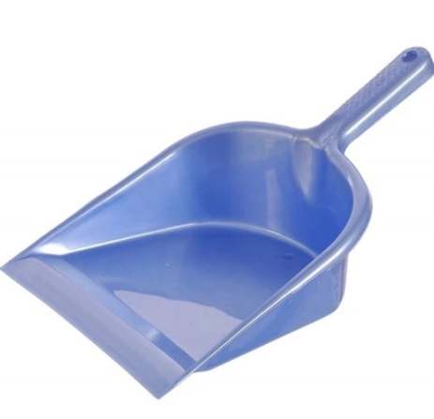

* Faraş ağzı en az 25 cm olmalıdır.
* Kaliteli plastikten olmalıdır.

16-TEMİZLİK FIRÇA SAPI İLE BİRLİKTE

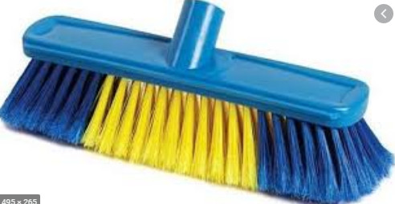

* Plastik gövdesi en az 24 cm olmalıdır.
* Kıl fırça uzunluğu 5-7 cm olmalıdır
* Yumuşak uçlu olmalıdır.
* Fırça sapı ağaçtan olacak olup; uzunluğu 120-150 cm olacaktır

17-FIRÇA SAPI (AĞAÇ)



* Fırça sapı ağaç olmalıdır.
* Fırça sapı uzunluğu 120-150 cm olmalıdır.

18-TEMİZLİK FIRÇASI SAPSIZ



-Kıl uzunluğu 15-20 cm yumuşak olmalıdır.

-

19-İŞ ELDİVENİ (BAHÇE İÇİN)

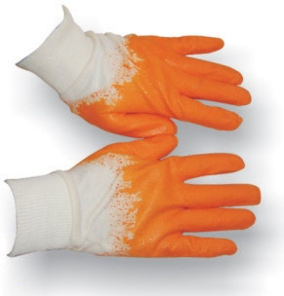

* Ölçüsü 9-10-11 numara olacaktır
* Aşınma ve yırtınmaya karşı dirençli olacaktır.
* Nitrilkaplama olacaktır.
* Örme bileklikli olacaktır
* İçeriğindeki maddeler insan sağlığına zararlı olmamalıdır.

20-KAĞIT HAVLU MAKİNESİ (SENSÖRLÜ)

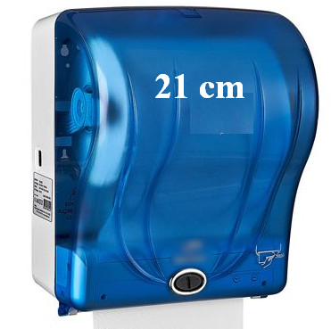

* Otomatik ve sensörle çalışan özel bir dispenser ile kullanıulan bir ürün olmalıdır.
* Dispenserin özelliği ile sadece bir el hareketiyle, dokunmadan havlu kağıt vermelidir.
* Dokunmadan havlu verme sistemi sayesinde çapraz bulaşma (crosscontamination) riskini önlemelidir.
* Kağıt boyu ve gecikme zamanı ayarı kullanım ihtiyaçlarına göre ayarlanabilmelidir.
* En az 21 cm. enindeki kağıt havluya uyumlu olmalıdır.

21-KAĞIT PEÇETE

Sınıf beyaz kokusuz, emici dokulu ve % 100 selülozdan imal edilmiş olmalıdır.

Peçete ebatı 30x30 cm (±5 ) olmalıdır.

Bir pakette 100 adet olmalıdır.

Orijinal ambalaj üzerinde üretici firma adı, markası, ürün adı ve ürün özellikleri ile ilgili bilgiler olmalıdır.

Firmalar teklifleri ile birlikte değerlendirilmek üzere bir adet numune vereceklerdir.

Firmalar tekliflerinde ürüne ait TS 12439 belgesini vereceklerdir.

22-KALIN TELLİ YER FIRÇASI + SAP

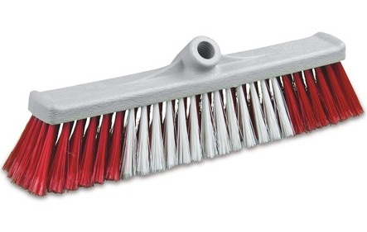

* Fırçanın takoz bölümü 40x6 cm uzunluğunda olacaktır
* Fırça telleri sert olacaktır.
* Fırça sapı ağaçtan olacak olup; uzunluğu 120-150 cm olacaktır

23-KIL PAS PAS

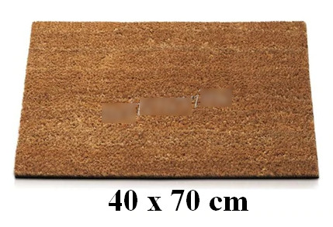

* Kıl paspasın ebatları 40x70 cm olmalıdır.,
* Alt tabanı kauçuk olmalıdır

24-KÖPÜK SABUN DİSPANSERİ

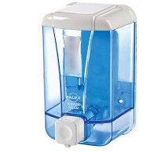

* Ürün kapasitesi 600 ml (±150) olacaktır.
* Köpük sabunluk duvara güçlü şekilde monte edilebilir olmalıdır
* Dispenser şeffaf sert ABS plastik malzemeden yapılmış olmalıdır.
* Ürün CE belgeli olmalıdır.

25-LAVABO FIRÇASI

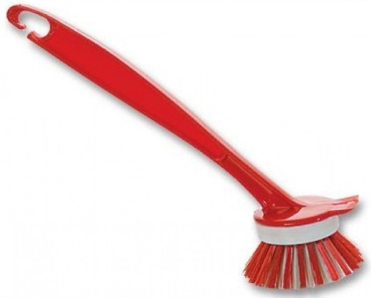

* Kaliteli plastikten olacaktır.
* Fırçaları sert olacaktır.

26-PLASTİK MAŞRAPA

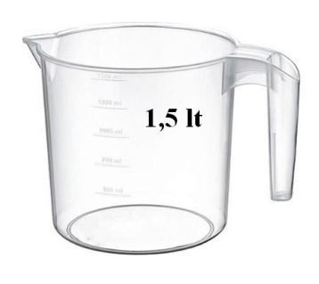

* Hacmi 1,5 lt olmalıdır.
* Plastik olmalıdır.

27-MEKANİK TEMİZLEME TOZU

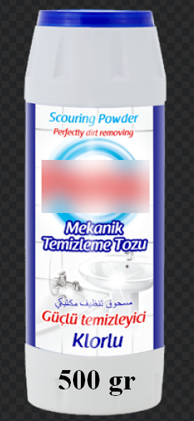

* Ürün 500 (±150)gr olacaktır.

28-MOP PASPAS SAPLI

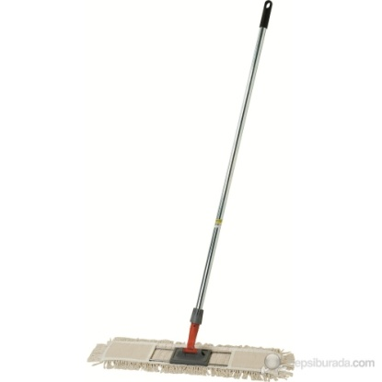

* Islak mop sapı; Metal kıskaç sayesinde mopu sıkıca tutarak pratik temizlik imkanı vermelidir.
* Paslanmaz metal kıskaçlı olacaktır.
* Yekpare olmalı, ayrıca aparat teminine gerek olmamalıdır.
* Nemli mop kaliteli iplikten üretilmiş olmalıdır.
* Sağa sola dönerli olmalı
* Ayakla açılır özellikte olmalı
* Mop kısmının uzunluğu en az 50 cm uzunluğunda olmalı
* Mop sapı metal olmalı ve uzunluğu 120-150 cm aralığında olacaktır.

29-NİTRİL ELDİVEN (PUDRASIZ)

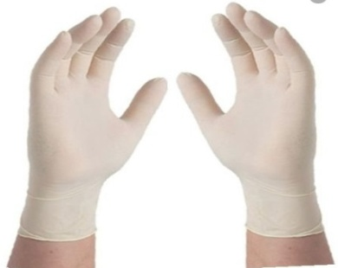

1 kutuda 100 adet eldiven içermelidir.

Eldivenler (L-XL) ölçülerinde olmalıdır.

Kurum mutfaklarında kullanılacaklar gıda üretimine uygun olmalıdır.

Eldivenler pudrasız olmalıdır.

30-NİTRİL ELDİVEN (PUDRALI)



1 kutuda 100 adet eldiven içermelidir.

Eldivenler L ölçülerinde olmalıdır.

Kurum mutfaklarında kullanılacaklar gıda üretimine uygun olmalıdır.

Eldivenler pudrasız olmalıdır.

31-PÜSKÜLLÜ PASPAS – SAPI İLE TAKIM

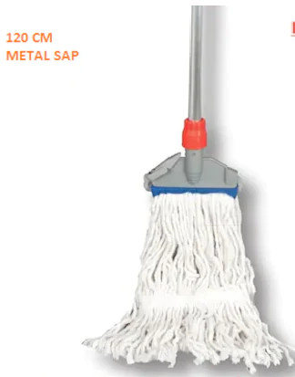

* Püskül 450 (±25) gr ağırlığında olmalıdır.
* Püskül ağız eni 31 cm olmalıdır.
* Paspas sapı metal ve 120-150 cm olmalıdır.

32-PAS PAS PÜSKÜLÜ (VİLADA TİPİ)

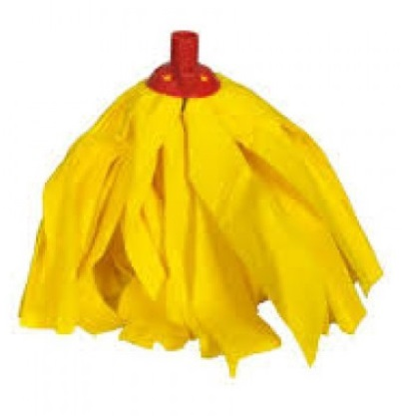

* Pas pas başlığı kolayca takılıp çıkarılabilir olmalıdır
* Paspas şeritleri yüksek emici özellikte olmalıdır

33-PÜSKÜLLÜ PASPAS– SAPI İLE TAKIM (VİLADA TİPİ)

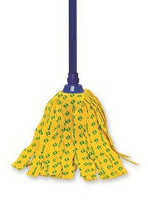

* Püsküllü paspas resimdeki gibi olmalıdır
* Sapı metal ve sap uzunluğu 120-150 cm olmalıdır.

34-SIVI SABUN MAKİNESİ

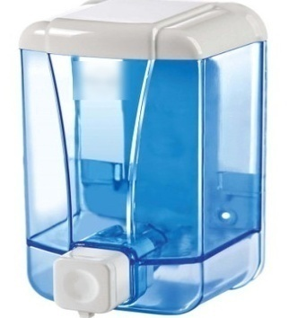

* 500 ml kapasiteli olmalıdır.
* Ürün CE belgeli olacaktır.
* Köpük sabunluk duvara güçlü şekilde monte edilebilir olmalıdır
* Dispenser şeffaf sert ABS plastik malzemeden yapılmış olmalıdır.

35-PLASTİK SU KOVASI

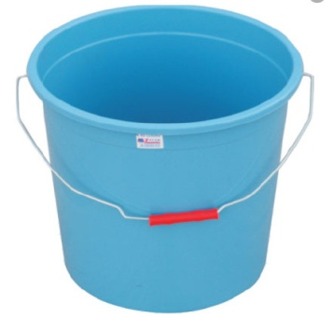

* Plastik kova 15 lt’lik olmalıdır.
* Saplı olmalıdır.

36- SÜPÜRGE BATTAL BOY (SOKAK İÇİN)

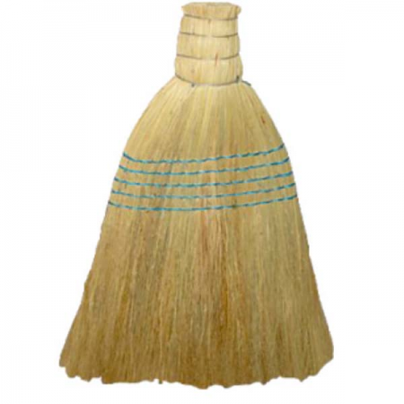

* Büyük metrekareli alanların temizliği için kullanılabilmelidir.
* Sık telli, 1.sınıf olmalıdır.
* Firmalar teklifleri ile birlikte değerlendirilmek üzere bir adet numune vereceklerdir.

37- ŞAMPUAN

Cildi tahriş etmemelidir.

Orijinal ambalaj üzerinde üretici firma adı, markası ve ürün özellikleri ile ilgili bilgiler olmalıdır.

750 ml (±150)’lik orijinal ambalajlarda hoş kokulu ve her türlü saç cinsine uygun olmalıdır.

Firmalar teklifleri ile birlikte orijinal ambalajında numune vereceklerdir.

Ürün TS 9676 belgesine sahip olacaktır.

38-ŞAMPUAN (TEK KULLANIMLIK)

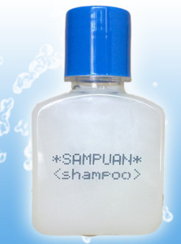

* Ürün TS 9676 belgesine sahip olmalıdır.
* Ürün 30 ml (±5) olacaktır.

39-TEMİZLİK BEZİ

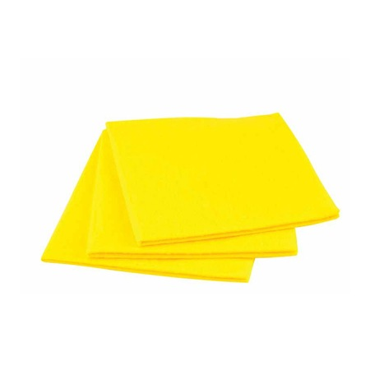

* Toz bezi leke tutmayan, kiri barındırmayan, kolay temizlenebilen özellikte olacaktır.
* Toz bezi dayanıklı olmalıdır
* Ürün 3’lü paketlerde olmalıdır

40-TEMİZLİK BEZİ (MİKROFİBER)

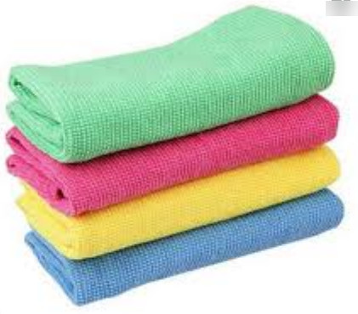

* Bez ölçüsü 30x30 cm olacaktır.
* Mikrofiber %70 polyester %30 polyamide olmalıdır.
* Paket içerisinde dört adet bez olmalıdır.

41-TEMİZLİK SETİ

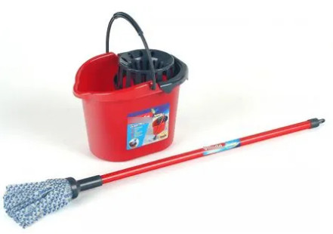

* Set içeriğinde ;
* 1 adet kova
* 1 adet saplı mop olmalıdır.
* Kova üstü sıkma ve süzgeç aparatı olmalıdır.
* Sap 120-150 cm sağlam alüminyum metal olmalı ve mopla (püskül paspası)uyumlu olmalıdır.

42-TOZ DETERJAN (ÇOK KÖPÜREN)

* Ürün elde yıkama için olmalıdır.
* Renkli ve beyaz çamaşırlarda rahatça kullanılabilmelidir.
* Yağ, nişasta, protein, kan ve benzeri lekelere karşı biyolojik güç içermeli, her türlü tekstil ürününde kullanılmalıdır.
* Ürün ambalajlı olmalı, hoş kokulu ve parfüm içermelidir.
* Ürün 20 Kg’lık (± 5) orijinal ambalajında olmalıdır.
* Orijinal ambalaj üzerinde üretici firma adı, markası ve ürün özellikleri ile ilgili bilgiler bulunacaktır.
* Firmalar teklifleri ile birlikte değerlendirilmek üzere bir adet numune vereceklerdir.

43-TUVALET KAPAĞI

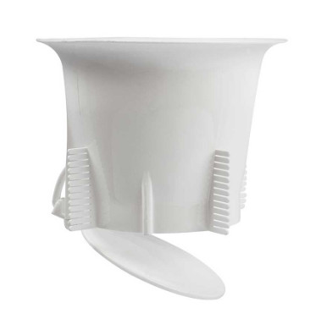

* Ürün kaliteli plastikten olmalıdır.

44-TUVALET FIRÇASI

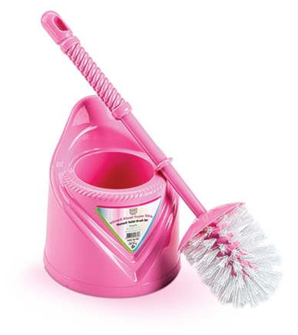

* Tuvalet fırçası muhafaza kabı ile birlikte olmalıdır.
* Kaliteli plastikten üretilmiş olmalıdır.

45-MİNİ JUMBO TUVALET KAĞIDI APARATI (ALTTAN ÇEKMELİ)

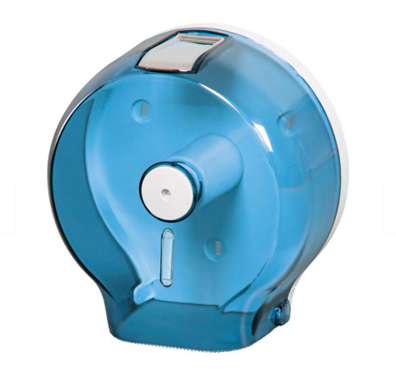

* Ürün alttan çekmeli olmalıdır.
* 160 m’lik mini Jumbo tuvalet kağıdı kapasitesine sahip olmalıdır.

46-TUVALET KOKU GİDERİCİ

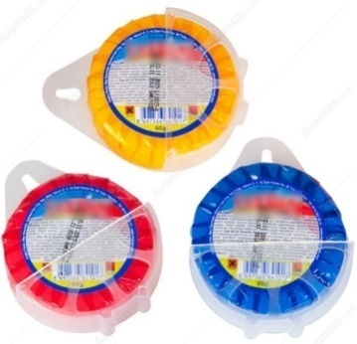

* Hoş kokulu olmalıdır.
* Duvara asmak için aparatı içinde olmalıdır.

47-Z HAVLU APARATI (DUVARA MONTE EDİLEBİLEN)

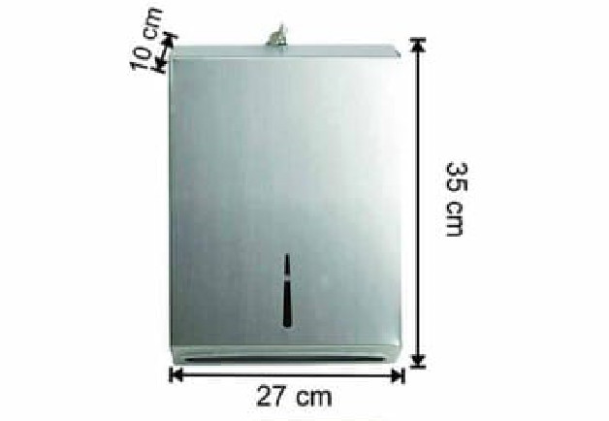

* Paslanmaz krom çelikten imal edilmiş olacaktır
* 450 (±50) adet Z havlu kapasiteli olacaktır.
* Duvara monte edilebilen olacaktır
* Kilit mekanizmalı
* Ürün ölçüleri 27x35x10 cm

**KONTROL, MUAYENE VE KABUL**

* Kontrol, muayene ve kabuller bu şartnamede belirtilen koşullara göre Makine ve İkmal Dairesi Başkanlığı Muayene ve Tesellüm İşleri Şube Müdürlüğü ve gerek görüldüğünde ilgili işyeri personeli ile birlikte yapılacaktır.
* Kurumumuz gerekli gördüğü takdirde teslimatı yapılan malzemelerden gelişigüzel şekilde numune almak suretiyle test ve analiz yaptırabilecektir. Numune, test ve analiz ücretleri yüklenici firma tarafından karşılanacaktır.
* Teslim edilen mallarda muayene sırasında tespit edilemeyip, kabulden sonra malzemenin hileli olmasından veya malın teknik gereklerine uygun imal edilmemiş olmasından dolayı oluşan zarar ve kayıplar yüklenici firma tarafından 30 gün içinde tamamlanır veya ödenir.
* Malzemelerin teslimatı ile birlikte muayene ve kabul işlemlerine başlanabilmesi için firmalar ekli Muayene İstek Formu’nu doldurarak TTK Genel Müdürlüğü Makine ve İkmal Dairesi Başkanlığı, faturaların teslimi için ise Satınalma Dairesi Başkanlığına müracaat edeceklerdir. Firmaların faturaları kestiği tarihte malzemeleri, faturaları ve muayene formunu TTK’ya teslim etmeleri gerekmektedir

**GENEL HÜKÜMLER**

* Ambalajlarda uygun olmayan herhangi bir durum (yırtık, patlak, ağzının kilitli olmaması ve benzeri durumlar) olduğunda firma malzemeyi geri iade olarak alarak yeni ambalajlı ürün ile değiştirecektir. Ayrıca orijinal ambalajında teslim edilmeyen ürünler kabul edilmeyecektir.
* Ürün ile ilgili yetkili bakanlık tarafından toplatılma kararı verildiğinde, firma ürünleri geri alarak fiyat farkı aramaksızın uygun ürün ile değiştirecektir.
* Malzemelerin teslim yeri Makine ve İkmal Dairesi Başkanlığı Muayene ve Tesellüm İşleri Şube Müdürlüğü Tesellüm Ambarıdır. Malzeme teslimi, mesai saatleri içinde olacaktır.
* Malzemelerin TTK'ya teslim edilmesi esnasında başına gelebilecek herhangi bir olumsuzluktan firma sorumlu olacaktır.
* Malzemeler teslim tarihinden itibaren en az 1(bir) yıl herhangi bir değişikliğe uğramaksızın teslimat anındaki özelliklerini koruyacak şekilde olmalıdır. Değişiklik olduğu takdirde malzemeler yüklenici firma tarafından yenisi ile değiştirilecektir.
* Kurumumuz alternatif tekliflerin değerlendirilmesinde serbest olacaktır.
* Firmalar numunelerini orijinal ambalajlarında verebilecekleri gibi, **ürün bilgilerini içeren** en küçük ambalajda da teslim edebilirler.
* Firmalar istenilen belgeleri (TSE vs) teklifleri ile birlikte vereceklerdir. Belgesi olmayan teklifler değerlendirmeye alınmayacaktır.

**SİPARİŞ MİKTARI VE TESLİM SÜRESİ**

* Firmalar siparişe bağlanan malzemeleri en geç 30 takvim günü içinde teslim edeceklerdir.
* Kısmi teslimat yapılabilecektir.
* Malzemelerin sipariş miktarı, ihtiyaç birimlerine göre dağılımı ve fatura kesim bilgileri aşağıdaki gibidir.

|  |  |  |  |
| --- | --- | --- | --- |
| Sıra No | Etinorm | Malzemenin Cinsi | Sipariş Miktarı |
| 1 |  | ARABA YIKAMA FIRÇASI (SAPSIZ) |  |
| 2 |  | ARABA YIKAMA FIRÇASI UZUN SAPLI (KAYIN AĞACI) |  |
| 3 |  | AYAKLI FARAŞ TAKIMI |  |
| 4 |  | BULAŞIK ELDİVENİ |  |
| 5 |  | BULAŞIK SÜNGERİ (OLUKLU) |  |
| 6 |  | BULAŞIK SÜNGERİ (DÜZ) |  |
| 7 |  | BULAŞIK TELİ (TOP) |  |
| 8 |  | CAM BEZİ |  |
| 9 |  | CAM SİLECEĞİ (BÜYÜK TİP SAPLI) |  |
| 10 |  | CAM SİLECEĞİ (KÜÇÜK TİP) |  |
| 11 |  | ÇEK PAS |  |
| 12 |  | ÇÖP KOVASI (BÜRO TİPİ) |  |
| 13 |  | ÇÖP KOVASI (BÜYÜK BOY) |  |
| 14 |  | EL SABUNU |  |
| 15 |  | FARAŞ PLASTİK |  |
| 16 |  | FIRÇA SAPI İLE BİRLİKTE (AĞAÇ) |  |
| 17 |  | FIRÇA SAPI (KAYIN AĞAÇ) |  |
| 18 |  | FIRÇA SAPSIZ |  |
| 19 |  | İŞ ELDİVENİ (BAHÇE İÇİN) |  |
| 20 |  | KAĞIT HAVLU MAKİNESİ (SONSÖRLÜ) |  |
| 21 |  | KAĞIT PEÇETE |  |
| 22 |  | KALIN TELLİ YER FIRÇASI+SAP |  |
| 23 |  | KIL PAS PAS |  |
| 24 |  | KÖPÜK SABUN DİSPANSERİ |  |
| 25 |  | LAVABO FIRÇASI |  |
| 26 |  | MAŞRAPA PLASTİK |  |
| 27 |  | MEKANİK TEMİZLEME TOZU |  |
| 28 |  | MOP PASPAS SAPLI İLE |  |
| 29 |  | NİTRİL ELDİVEN (PUTRASIZ) |  |
| 30 |  | NİTRİL ELDİVEN (PUTRALI) |  |
| 31 |  | PASPAS PÜSKÜLÜ-İP – SAPI İLE TAKIM |  |
| 32 |  | PAS PAS PÜSKÜLÜ (SAPSIZ VİLADA TİPİ) |  |
| 33 |  | PÜSKÜLLÜ PASPAS – (SAPSIZ VİLADA TİPİ) |  |
| 34 |  | SIVI SABUN MAKİNESİ |  |
| 35 |  | SU KOVASI PLASTİK |  |
| 36 |  | SÜPÜRGE BATTAL BOY (SOKAK İÇİN) |  |
| 37 |  | ŞAMPUAN |  |
| 38 |  | ŞAMPUAN (TEK KULLANIMLIK) |  |
| 39 |  | TEMİZLİK BEZİ |  |
| 40 |  | TEMİZLİK BEZİ (MİKROFİBER) |  |
| 41 |  | TEMİZLİK SETİ KOVASI DAHİL |  |
| 42 |  | TOZ DETERJAN (ÇOK KÖPÜREN) |  |
| 43 |  | TUVALET DELİĞİ KAPAĞI |  |
| 44 |  | TUVALET FIRÇASI KABI İLE |  |
| 45 |  | TUVALET KAĞIDI APARATI (ALTDAN ÇEKMELİ) |  |
| 46 |  | TUVALET KOKU GİDERİCİ |  |
| 47 |  | Z HAVLU APARATI DUVARA MNTO EDİLEN |  |

**FATURA BİLGİLERİ**

|  |  |  |
| --- | --- | --- |
| FATURA ADRESİ | VERGİ DAİRESİ | VERGİ NUMARASI |
| Türkiye Taşkömürü Kurumu Genel Müdürlüğü  Yayla Mahallesi, Bağlık Caddesi, İhsan Soyak Sokak, No: 6  67030 ZONGULDAK | KARAELMAS | 879 003 3931 |
| Armutçuk Taşkömürü İşletme Müessesesi  Armutçuk Mah. TTK Sk. No:15 İç Kapı No:A Kandilli  67390 Armutçuk- Kdz.Ereğli / ZONGULDAK | KDZ.EREĞLİ | 859 008 5801 |
| Kozlu Taşkömürü İşletme Müessesesi  Kılıç Mahallesi Şehit Yunus Çakır Caddesi No:79  67600 Kozlu ZONGULDAK | KARAELMAS | 815 003 4586 |
| Üzülmez Taşkömürü İşletme Müessesesi  Asma Mahallesi Tesisi Sokak No.4  67040 Üzülmez ZONGULDAK | KARAELMAS | 859 006 4265 |
| Karadon Taşkömürü İşletme Müessesesi  Karadon Mahallesi, Şehit Arif Çakır Caddesi No:65  67520 Kilimli ZONGULDAK | KARAELMAS | 815 007 8618 |
| Amasra Taşkömürü İşletme Müessesesi  Kum Mahallesi, Karaevler Sokak No.25  74300 Amasra BARTIN | BARTIN | 815 003 4595 |